常州工业职业技术学院
学生体质健康测试免测申请流程

第一步：进入钉钉系统常州工业职业技术学院界面，找到OA审批；

第二步：点开OA审批，找到体育部 “免予执行《国家学生体质健康标准》申请表” 界面；
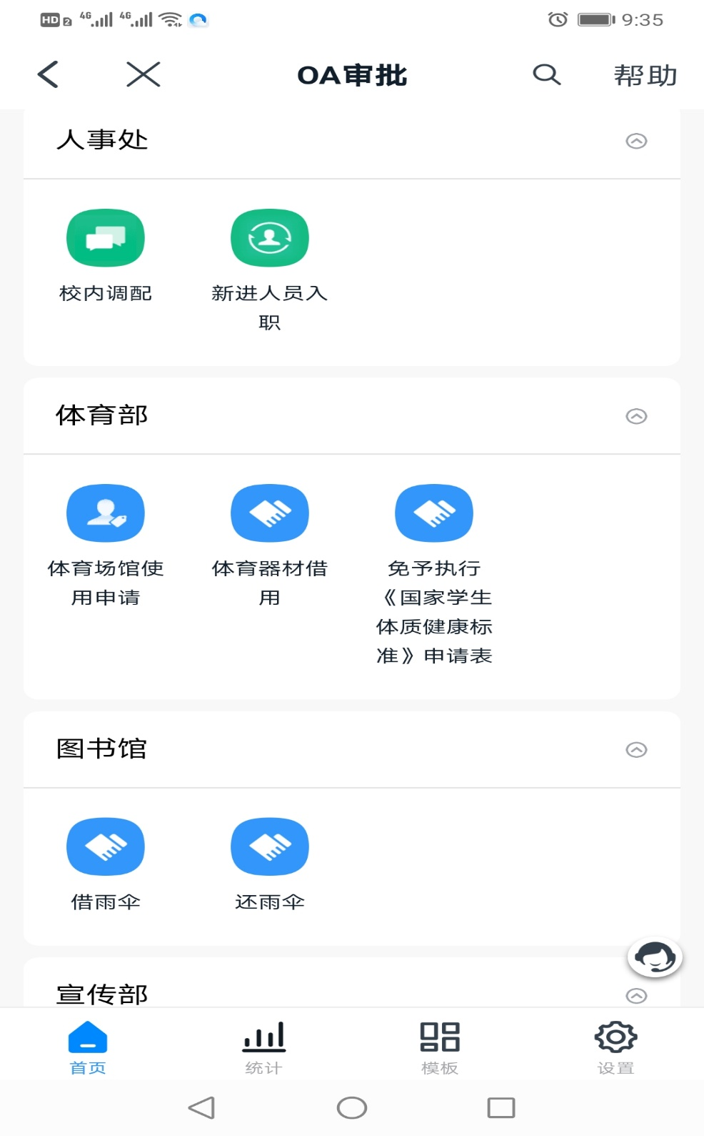

第三步：打开“免予执行《国家学生体质健康标准》申请表”，填写基本信息，拍照上传疾病诊断证明或残疾证明，提交后等待审批结果。
